Можете також розглянути варіант, коли ви цей функціонал додаєте до робочого проєкта, який пишемо на парі.

Зробити сайт із новинами (Блог).

На сайті є адмін, який може створювати новини (блоги).

За основу можна взяти ось цей проект матеріал

<http://www.prideparrot.com/blog/archive/2012/12/how_to_create_a_simple_blog_part1>

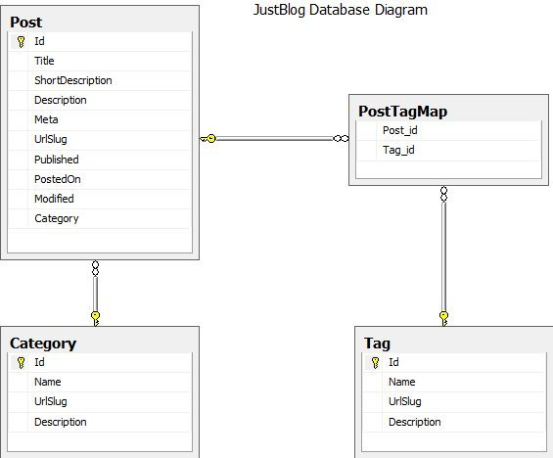

Можна розділити сайт на декілька етапів роботи:

1. Створюємо категорію
2. Накатуємо міграцію
3. Створюємо Tag
4. Накатуємо міграцію
5. Сворюємо PostTagMap
6. Накатуємо міграцію
7. Створюємо Post
8. БД готово.
9. Робимо seed для кожної із таблиць.
10. Робимо контролери, які можуть повертати дані про Category, Tag та Post
11. Починаємо роботу над Frontend (React або MVC) – Якщо MVC – то 12 балів не буде
12. І продовжуємо далі. … Весело і гарно.